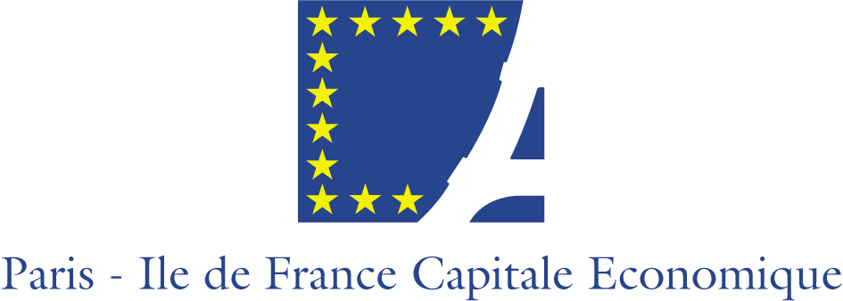

谨定于2012年10月22日（周一）15时 30分在法国驻华大使馆举办

“大巴黎 : 投资与合作新机遇” 报告会

法兰西共和国驻华大使白林阁下出席

巴黎公证人公会  贝纳斯主席 | 北京贸促会  熊九玲会长 | 巴黎大区投资促进协会  西蒙主席

敬 邀
协办单位：法国政府投资部
巴黎工商会

时间：2012年10月22日下午15时30分 – 18时30分
地点：法国大使馆报告厅（北京市朝阳区天泽路60号， 100600）
请务必于10月19日前回复是否出席，入场时请出示请柬和身份证件

附件5
“大巴黎 : 投资与合作新机遇” 报告会

参 会 回 执

先生/女士：.........................................................................................................................................
职务：…………………………………………………………………………………………………………
公司：…………………………………………………………………………………………………………
所属行业：……………………………………………………………………………………………………

出席 不出席

请于10月10日（周四）前将后附会议回执填妥后同时传回至巴黎工商会和北京市贸促会报名确认。
联系人：1. 巴黎工商会北京代表处 杨晓曼；
电话：010-6466 4310； 传真：010-6512 2419
电子邮件：xmyang@ccipcn.org
2. 北京市贸促会 郭蕊
电话： 010-8807 0323； 传真：010-6805 9013
电子邮件：guorui@ccpitbj.org

